***“Con nuestras acciones, defendemos nuestro barrio”.***

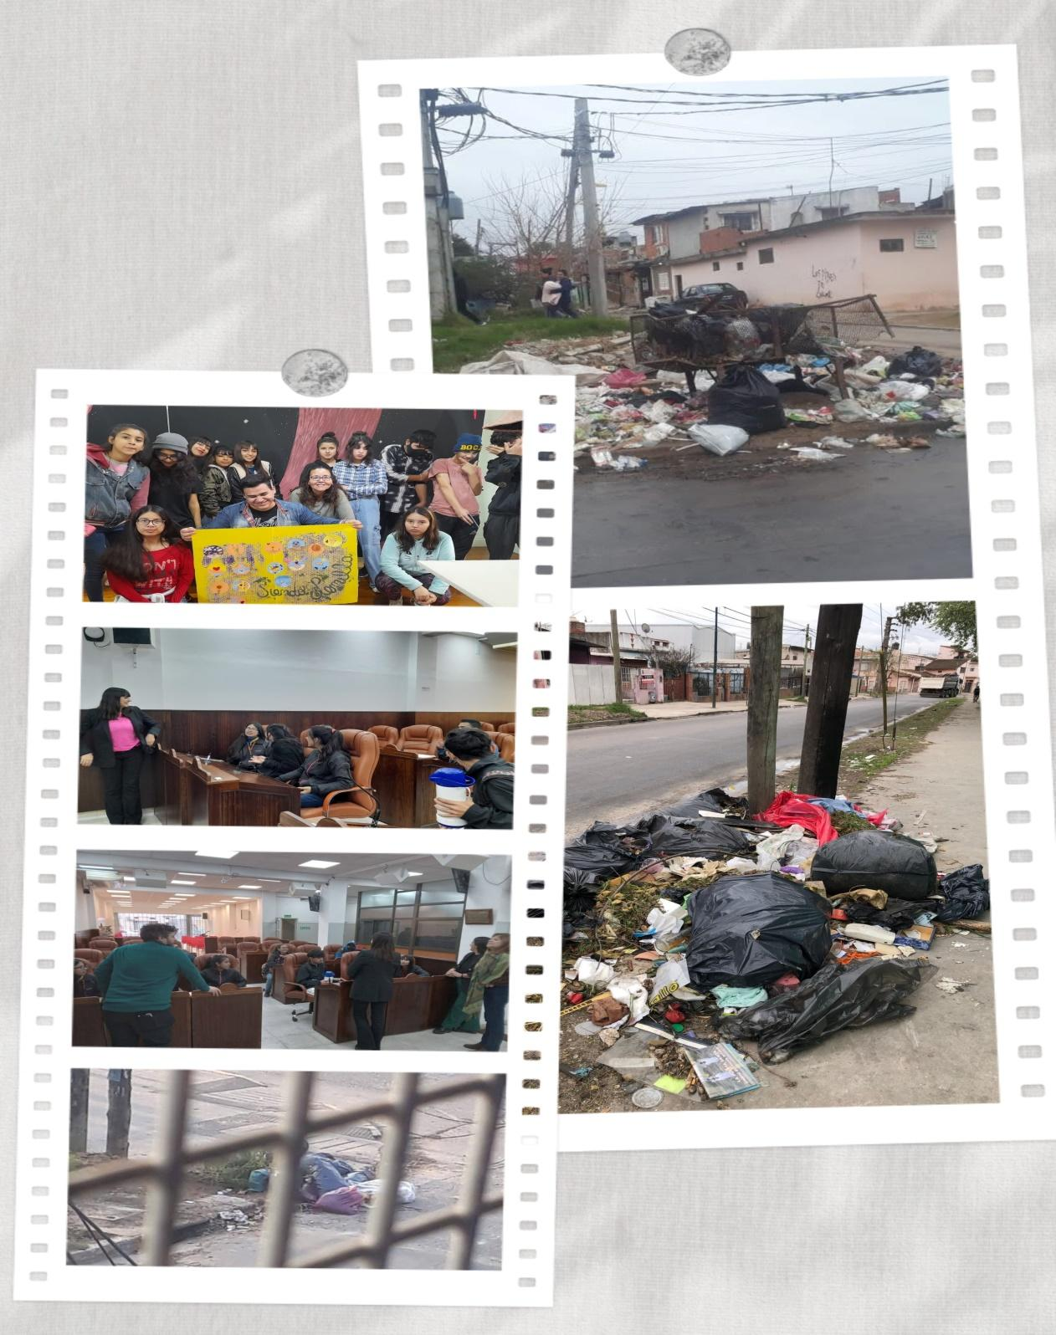

***“Con nuestras acciones, defendemos nuestro barrio”.***

***EES Nº 46 “Alt. Julián Irizar”***

***Curso: 4º 1 º Ciencias Naturales***

***Integrantes:***

* ***Barrionuevo Rodrigo.***
* ***Barrios Daiana.***
* ***Bitancourt José .***
* ***Gonzalez Maria***
* ***Díaz Rocío.***
* ***Martínez Alexia.***
* ***Medina Milagros.***
* ***Pastoriza Morena.***
* ***Salinas Victoria.***
* ***Soria Cristian.***
* ***Fleitas Elias.***
* ***Villalba Luna.***
* ***Panetta Melani.***

***Prof. Díaz Eliana Verónica.***

***“Con nuestras acciones, defendemos nuestro barrio”***

El mal manejo de los residuos sólidos domiciliarios, basura, puede ser un gran riesgo para las familias y comunidad debido a que la materia orgánica en descomposición, genera microorganismos, que de estar en contacto directo por manipulación de la misma o indirecta a través de vectores como insectos (las moscas, las cucarachas), ratas y otros; se produce la contaminación de los alimentos, el agua y la aparición de enfermedades principalmente gastrointestinales. Existe riesgo físico y químico porque en los hogares se genera residuos.

Teniendo en cuenta la ley Nacional Ambiental en el Marco de la Protección del Ambiente, nos referimos a los lineamientos y regulaciones para la protección y conservación del ambiente dentro de un país. Esta ley busca garantizar un equilibrio entre el desarrollo económico y la preservación de los recursos naturales, así como la salud y el bienestar de la población. Cuyos principios son:

* Protección del ambiente: Estas leyes establecen límites a la contaminación, regulan el uso de recursos naturales y promueven prácticas sostenibles.
* Salud pública: Aseguran un entorno saludable para la población, al regular la calidad del aire, del agua y del suelo.
* Desarrollo sostenible: Fomentan un desarrollo económico que no comprometa los recursos naturales para las futuras generaciones.
* Responsabilidad ambiental: Establecen mecanismos para que las empresas y las personas sean responsables por los daños ambientales que cause.

Y basándonos en el Artículo 41 de Constitución Nacional” Todos los habitantes gozan del derecho a un ambiente sano, equilibrado, apto para el desarrollo humano y para que las actividades productivas satisfagan las necesidades presentes sin comprometer las de las generaciones futuras; y tienen el deber de preservarlo. El daño ambiental generará prioritariamente la obligación de recomponer, según lo establezca la ley. Las autoridades proveerán a la protección de éste derecho, a la utilización racional de los recursos naturales, a la preservación del patrimonio natural y cultural y de la diversidad biológica, y a la información y educación ambientales…..” Nos planteamos la siguiente interrogante “¿Qué pasa con los residuos en nuestra comunidad?” Desde esta pregunta surgió nuestro proyecto que tiene como fin, concientizar a nuestros pares y familiares sobre la necesidad del cuidado del medio ambiente donde vivimos y estudiamos y la participación activa de la escuela en la vida de la comunidad en donde habitamos.

Creemos que es fundamental aprender a separar y reciclar, procesos mediante el cual todos participaremos y construiremos un ambiente agradable.

Enmarcado en la **Ley 25916/04** que constituye un pilar fundamental en la legislación ambiental argentina, estableciendo la gestión integral de los residuos domiciliarios. Esta ley busca garantizar un manejo adecuado de los residuos, minimizando su impacto en el medio ambiente y la salud de la población. Se aplica a una amplia variedad de residuos, incluyendo aquellos provenientes de:

Viviendas: Residuos domésticos habituales.

Zonas urbanas: Residuos generados en espacios públicos, comercios, etc.

Establecimientos asistenciales y sanitarios: Residuos de hospitales, clínicas, etc.

Industrias: Residuos industriales que no estén regulados por normas específicas.

Protegiendo el ambiente: Minimizando la generación de residuos, fomentando el reciclaje y la reutilización, y evitando la contaminación del suelo, el agua y el aire.

Mejorando la calidad de vida**:** Garantizando un entorno saludable para la población, evitando enfermedades relacionadas con la exposición a residuos.

En este sentido podemos destacar en los siguientes puntos en la ley :

1. **Gestión integral de residuos:** La ley promueve un enfoque integral que abarca todas las etapas del ciclo de vida de los residuos, desde su generación hasta su disposición final.
2. **Responsabilidad compartida:** Tanto el Estado como los generadores de residuos tienen responsabilidades en la gestión adecuada de los mismos.
3. **Jerarquía de la gestión de residuos:** La ley establece una jerarquía de prioridades, priorizando la prevención, la reducción, la reutilización y el reciclaje antes de la disposición final.
4. **Planes de gestión:** Los municipios y otras jurisdicciones deben elaborar planes de gestión de residuos sólidos urbanos.
5. **Separación en origen:** Los ciudadanos deben separar los residuos en origen, facilitando su posterior reciclado y reutilización.
6. **Participación ciudadana:** La ley promueve la participación ciudadana en la toma de decisiones y en la implementación de acciones para mejorar la gestión de residuos.
7. **Concientización:** Es fundamental que la población esté informada y concientizada sobre la importancia de una adecuada gestión de los residuos.

***Fundamentación***

Actualmente podemos reconocer distintos problemas ambientales desde macro hasta micro (inundaciones, contaminación del suelo, aire, agua entre otros). Estos problemas ambientales emergen a consecuencia de un sistema de desarrollo humano a nivel regional y local por el aumento de la población.

En nuestro barrio, Independencia de José León Suárez, partido de Gral. San Martín ha ocurrido el aumento de basurales de distintas dimensiones y características, la acumulación de Residuos Urbanos en las plazas, en las veredas que rodean al barrio, debido a la poca frecuencia o nula del servicio de recolección de basura.

El barrio se encuentra en un área densamente poblada debido a la intensa ocupación del suelo. Las condiciones de vulnerabilidad son producto de la disposición de los residuos domiciliarios en basurales, afecta superficialmente a importantes sectores del área de influencia.

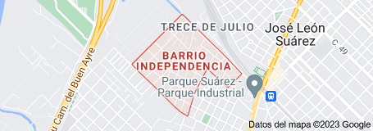

En el recorrido por el barrio pudimos detectar varios microbasurales, focos de contaminación, fisicoquímicos y biológicos que afectan directa o indirectamente a la salud y la calidad de vida de la comunidad.

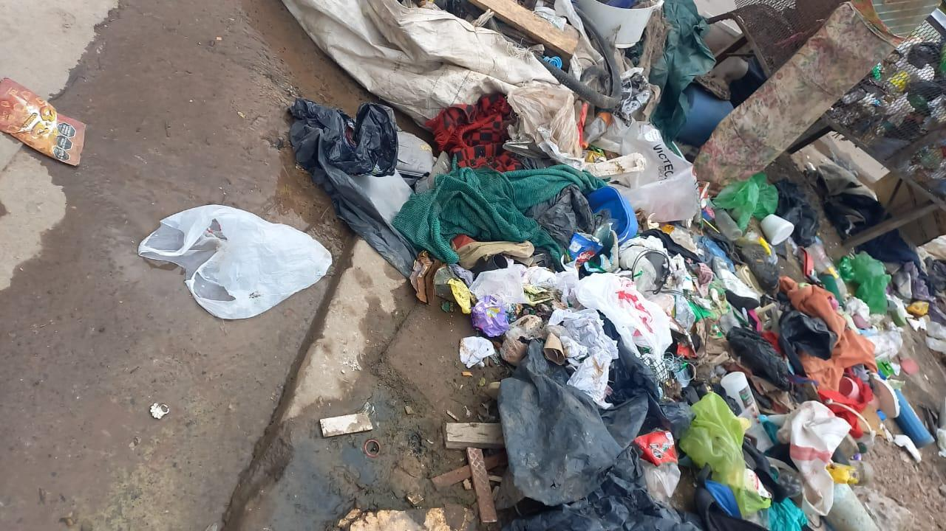

Al no recolectar periódicamente los residuos domiciliarios se produce una mezcla de contaminantes que pueden causar problemas de salud y medio ambiental porque se altera el ecosistema.

Se realizó un relevamiento de los microbasurales en el barrio .En el recorrido se aprovechó la oportunidad para conversar con los/as vecinos/as sobre la problemática de los microbasurales: cómo surgieron y qué medidas se toman desde la comunidad y el municipio .Los microbasurales son áreas de acumulación de desechos que pueden causar contaminación y riesgos sanitarios en el barrio . Estos fomentan la propagación en el barrio de roedores, moscas y mosquitos y podrían actuar como focos de enfermedades, como el dengue. Además, generan contaminación del aire, del suelo y del agua circundante. Los animales muertos contribuyen a la propagación de bacterias y patógenos, que pueden afectar tanto a la fauna local como a las personas, y los malos olores que emanan afectan la calidad de vida de las y los vecinas/os. El peligro de incendios es otra preocupación importante, porque los microbasurales suelen contener materiales inflamables que, al arder, liberan sustancias tóxicas y aumentan la contaminación del aire. Las características socioeconómicas y culturales del barrio donde se encuentran van a determinar ciertas condiciones, desde aspectos sanitarios, de contaminación . Comprender estas características, permiten impulsar cambios en los hábitos del barrio , reducir los peligros ambientales y sanitarios y mejorar el paisaje urbano.

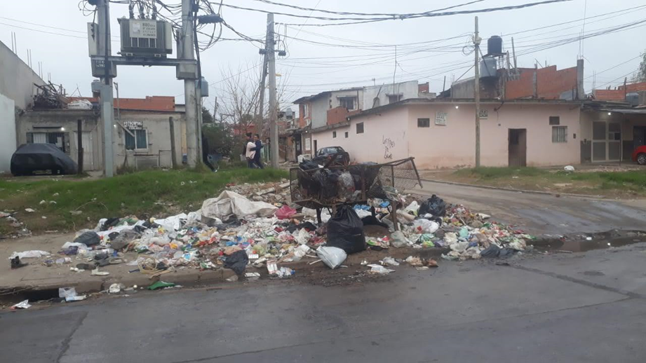

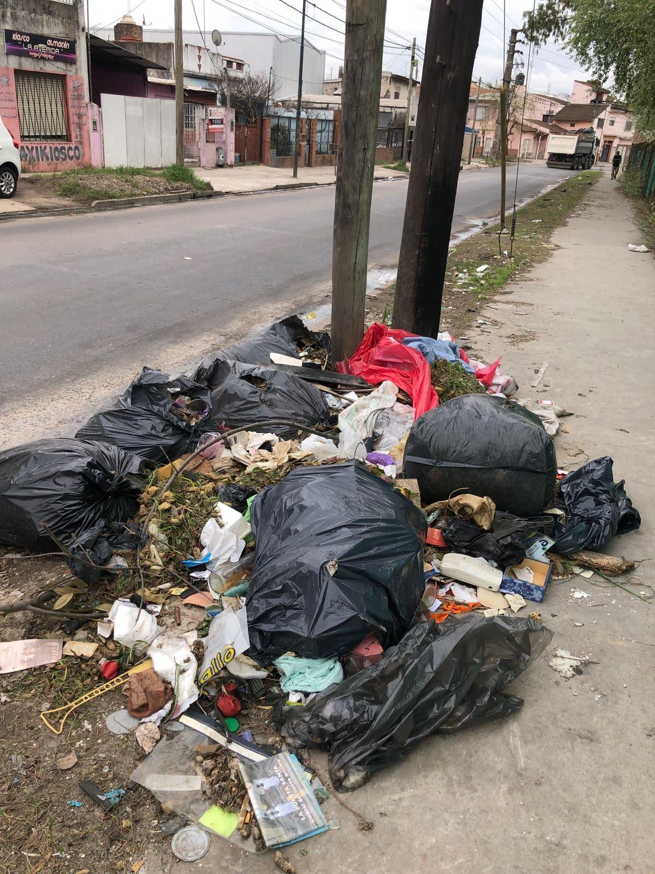

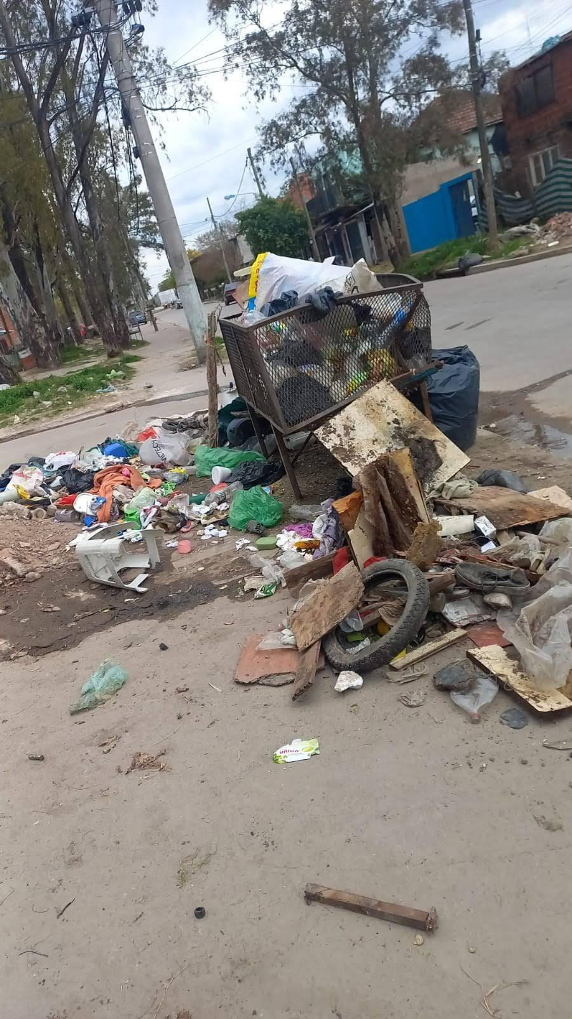

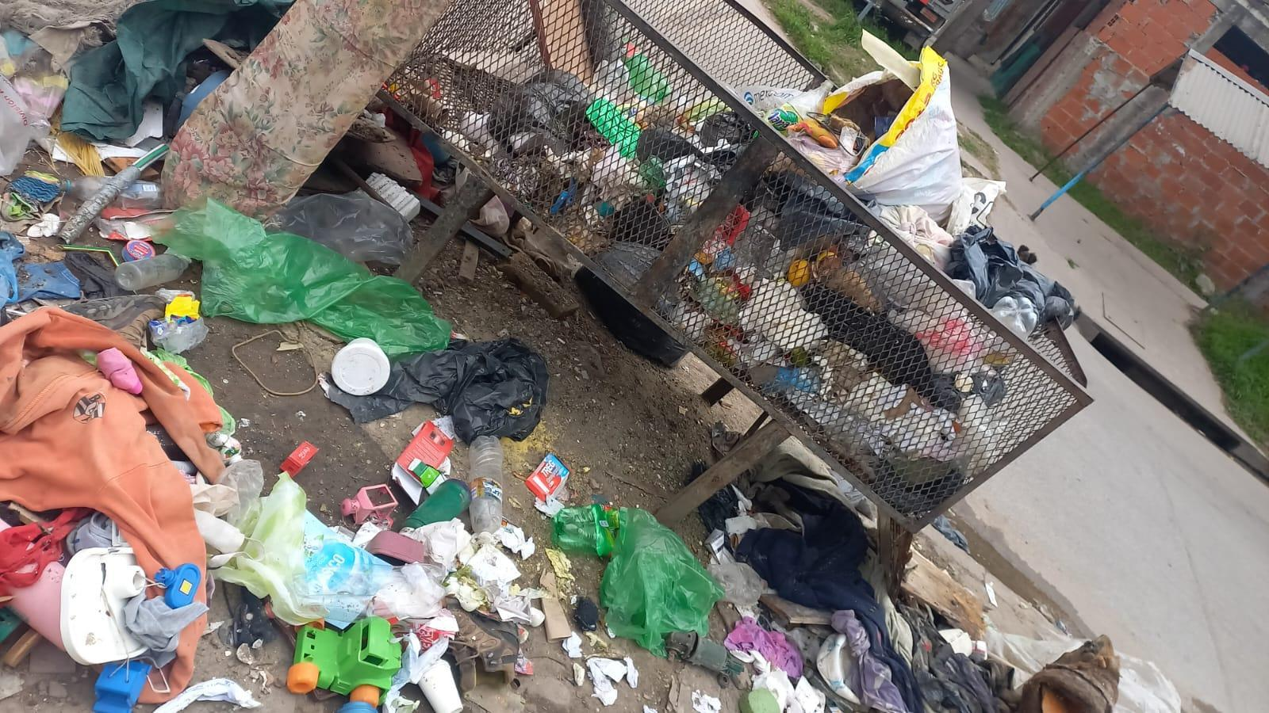

En este camino comprendimos que los microbasurales representan un desafío , ya que generan un impacto negativo, tanto ambiental como sanitario. Las condiciones de estos sitios están estrechamente vinculadas a las características socioeconómicas y culturales del barrio en el que se ubican, lo que resalta la necesidad de abordar este problema de manera integral y comprensiva. Son un claro ejemplo donde convergen muchas de las aristas que hacen al trabajo del Estado: la planificación de la recolección de residuos, el trazado de las calles, posibles planes de reciclado, la educación ambiental en el barrio y en las escuelas, la prevención de enfermedades, etc

Partiendo del reconocimiento de la problemática ambiental que atraviesa nuestro barrio, nos proponemos:

a) Lograr una estrategia de reciclaje de los residuos generados en nuestros hogares, proponiendo al municipio puntos verdes para el barrio, ya que los mismos se encuentran retirados.

b) Recuperar espacios y convertirlo en un lugar de esparcimiento para la comunidad.

c) Promover la comunicación entre miembros de comunidad vecinal como agentes promotores y como sujetos de Derecho, en el reclamo por un servicio de recolección de residuos eficiente en nuestro barrio***.***

***Nos proponemos***:

1. Pedir que se implemente el programa del municipio puntos verdes en nuestro barrio y chau pilas.
2. Separar y Reciclar los materiales evitando su dispersión en el ambiente (veredas, calles y pasillos).
3. Realizar jornadas para concientizar a la comunidad educativa y vecinal, las misma serán divulgadas por las distintas redes sociales para que la información llegue a cada rincón del barrio ( tik-tok. instagram, telegram, whatsapp entre otros), en las plazas .
4. Plantación de árboles autóctonos en aquellas veredas que no tengan.
5. Elaborar carteles informativos que llamen la atención.
6. Realizar talleres de divulgación para presentar el caso a la comunidad educativa, con el propósito de informar y llamar la atención sobre la situación de la contaminación.

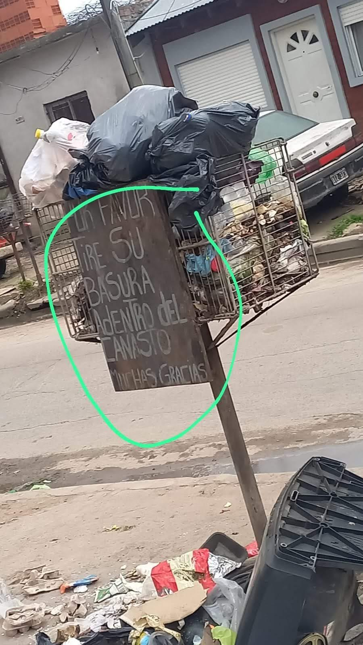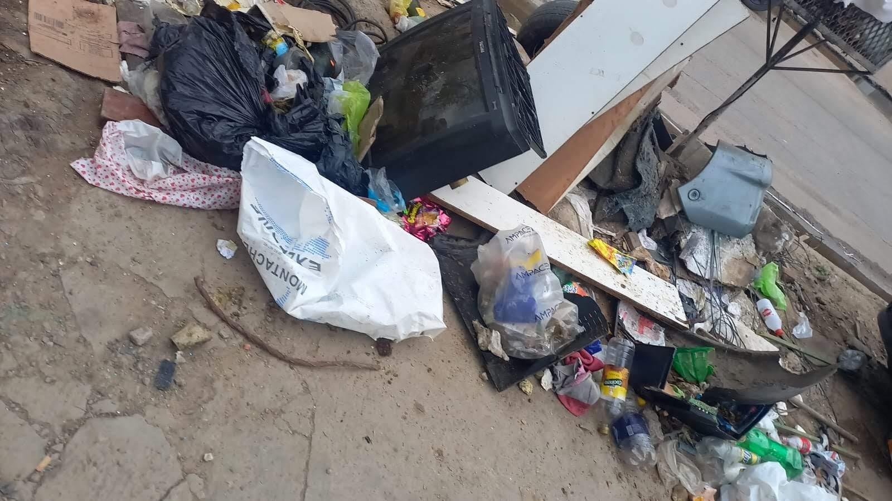

***Tenemos como objetivos***

1. Establecer la relación existente entre el ambiente, la sociedad y el individuo con respecto a la educación, la salud y calidad de vida.

2. Analizar la problemática ambiental observada y vivenciada en nuestro barrio.

3. Debatir y reflexionar con la comunidad sobre los problemas de contaminación y de impacto ambiental.

4. Participar en conjunto con la comunidad en generar un espacio de interacción con las autoridades por un sistema eficiente de separación y recolección de residuos.

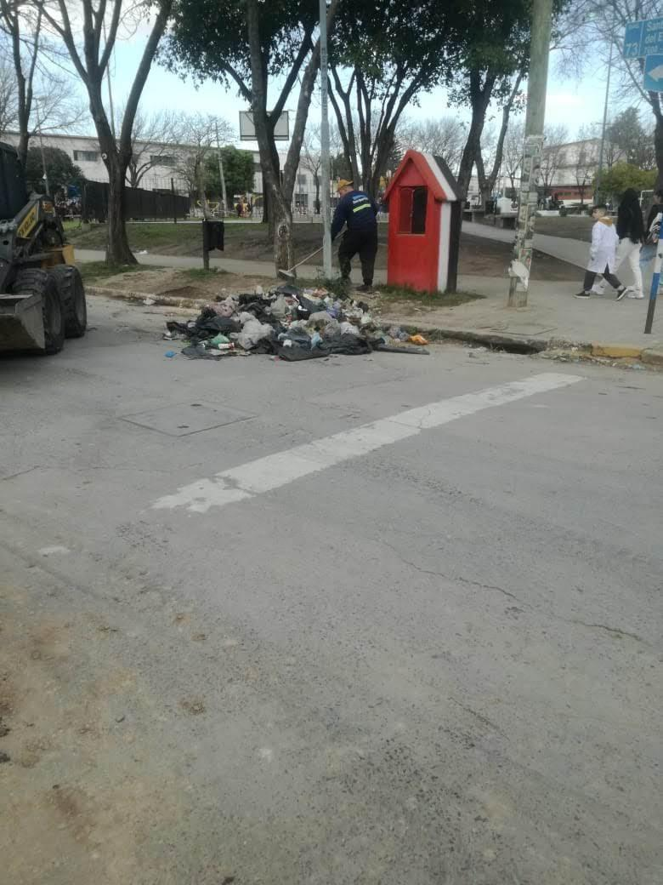

Con este trabajo pretendemos ofrecer una alternativa que responda a la problemática que atraviesa nuestro barrio con relación a la basura (residuos generados en los hogares como consecuencia de las actividades domésticas) que impacta en el ambiente, a nuestra salud y el Rol del Estado.

Por esta razón aprovechando los distintos programas con los cuales cuenta el municipio, proponemos que estos se activen en el barrio así como los puntos verdes y chau pilas en, lo cual permitirá la recuperación de materiales para el reciclaje y el tratamiento adecuado de las pilas y baterías.

***Realizamos las siguientes actividades***:

* Observamos directamente, que lo utilizamos como herramienta metodológica para establecer las problemáticas ambientales en cada sector del barrio.
* Realizamos recorridos por el barrio en grupos.
* Elaboramos entrevistas y encuestas para distintos agentes de la comunidad (vecinos, familiares, profesores, auxiliares y compañeros).
* Registro fotográfico.

**A modo de conclusión**

Los cambios ambientales que nos afectan están teniendo diversos efectos adversos en la salud y bienestar humano. La mayoría de la población no separa los residuos, se depositan todos juntos los peligrosos y no, los degradables y no degradables y como eliminación los dejan afuera de sus hogares formando en algunos sitios microbasurales así como en terrenos baldíos o en espacios públicos como plazas y veredas etc.

Por esta razón creemos que la concientización creará en la comunidad vecinal y educativa una cultura de prevención, control, minimización y reparación de daños al ambiente a causa de los residuos sólidos, que se generan en los hogares, por eso nuestra propuesta es aprovechar los programas que ofrece el municipio para la capacitación y sensibilización de las medidas de manejo y gestión que favorecen en el nivel de concientización ciudadana sobre el reciclaje en el barrio. Desde nuestro punto de vista no solo va a reducir la contaminación sino también generará puestos de trabajo para las personas encargadas en la recolección de los residuos sólidos domiciliarios separados.

El incremento y concentración de la población en nuestro barrio, han acrecentado en grandes cifras la cantidad de residuos que se generan día a día. Es por esto, que los residuos que son considerados propiamente tal como “basura” o desechos no aprovechables, constituyen un problema creciente para la salud y la calidad de vida de la población.

**«Con pequeños cambios podemos marcar una gran diferencia para nuestro barrio »**

**Bibliografía.**

**● Constitución Nacional.**

**● LEY No 25.675 LEY GENERAL DEL AMBIENTE.**

**● Atlas del Conurbano Bonaerense | Buenos Aires, Argentina.**

**● sanmartin.gov.ar**

**• https://images.app.goo.gl/A5u6YCmpEnWPLYsF7.**